
FICHE MEMORISATION Chapitre 3 : décrire un mouvement
Qu’est-ce-que la mécanique ?

Qu’est-ce qu’un système ?

Qu’est-ce qu’un référentiel ?

Quels sont les référentiels les plus courants ?

Qu’est-ce qu’une chronophotographie ?

Qu’est-ce que la trajectoire ?

Caractériser les mouvements en complétant le tableau
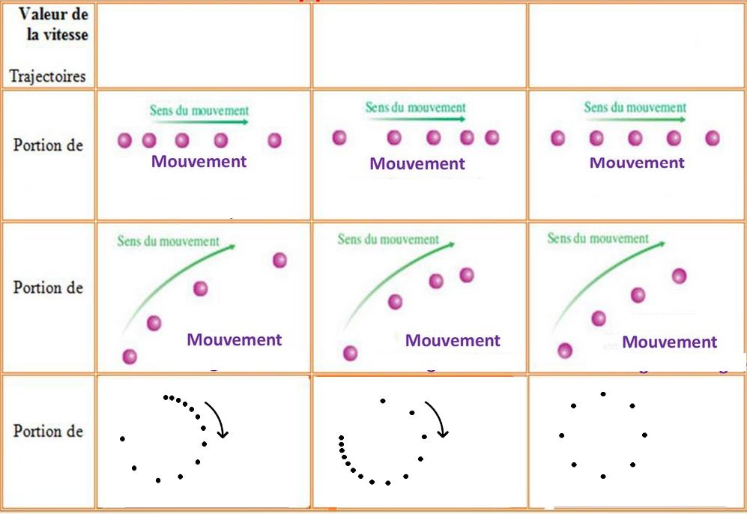
Donner la formule générale qui permet de calculer une vitesse avec les unités

Donner la conversion de m/s en km/h et inversement

Convertir 10 m/s en km/h

Convertir 150 km/h en m/s

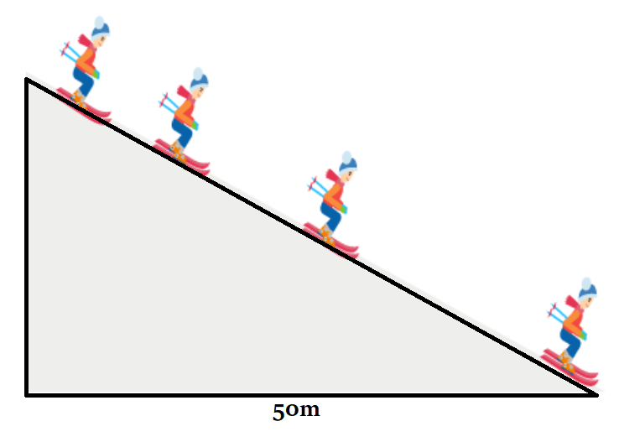  La durée entre deux photos est de 0,3 s |  | Donner l’échelle :
Calculer la vitesse instantanée à la 3ème image et construire son vecteur vitesse en précisant l’échelle des vitesses que vous choisirez.

Calculer la vitesse moyenne sur la totalité du mouvement.

